

Συγχρονισμός αρχείων βίντεο με διαφάνειες


ΕΠΙΧΕΙΡΗΣΙΑΚΟ ΠΡΟΓΡΑΜΜΑ ΓΙΑ ΤΗΝ ΚΟΙΝΩΝΙΑ ΤΗΣ ΠΛΗΡΟΦΟΡΙΑΣ
ΜΕΤΡΟ 1.2: «Εισαγωγή και Αξιοποίηση των νέων Τεχνολογιών στην Εκπαίδευση»



Τίτλος | Συγχρονισμός αρχείων βίντεο με διαφάνειες
Στοιχεία Συντάκτη | Δρ. Παντελής Μπαλαούρας, Βανέσσα Σκιαδέλλη, Μιχάλης Γκατζώνης  Κέντρο Λειτουργίας και Διαχείρισης Δικτύου,  Εθνικό και Καποδιστριακό Πανεπιστήμιο Αθηνών
Εκδότης | Εθνικό Καποδιστριακό Πανεπιστήμιο Αθηνών
Ημερομηνία | Δεκέμβριος 2005
Έκδοση | 1.0
Πνευματικά Δικαιώματα | ΕΚΠΑ

Πίνακας Περιεχομένων

Πίνακας Περιεχομένων 6
1. Συγχρονισμός διαφανειών με το Microsoft Producer 8
2. Συγχρονισμός διαφανειών με SMIL και Helix Server 15
2.1 Λειτουργικότητα της πρότυπης παρουσίασης 16
2.2 Οδηγίες 18
2.2.1 Απαιτούμενα Αρχεία 19
2.2.2 Αρχείο βίντεο 19
2.2.3 Διάρκεια διάλεξης 19
2.2.4 Διαφάνειες 20
2.2.5 Χρόνοι αλλαγής των διαφανειών 20
2.2.6 Αλλαγή υποβάθρου. 21
2.2.6.1 Χρήση του HoverSnap (Εικόνα 79) 21
2.2.7 Σύνδεση με το e-Class 23
2.2.8 Λογότυπο διαφανειών 23
2.3 Δοκιμές 23
2.4 Δημοσιοποίηση παρουσιάσεων SMIL 23
2.4.1 Εάν το ίδρυμά σας διαθέτει Helix ή Real Server 23
2.4.2 Εάν το ίδρυμά σας δεν διαθέτει έναν Ηelix ή Real Server 23
ΠΑΡΑΡΤΗΜΑ Α – ΠΡΟΤΥΠΑ ΑΡΧΕΙΑ ΓΙΑ SMIL 24
ΠΑΡΑΡΤΗΜΑ Β - Επισκόπηση της SMIL 27
1. Head 28
2. Meta 28
3. Layout 29
4. Transition 31
5. Body 33
5.1 Ορισμός Περιεχομένου 33
5.2 Ομαδοποίηση Περιεχομένου 36
5.3 Χρονισμός Περιεχομένου 37

Συγχρονισμός διαφανειών με το Microsoft Producer

Προκειμένου να συγχρονίσετε τις διαφάνειες με το βίντεο των διαλέξεων, μπορείτε να χρησιμοποιήσετε το λογισμικό Microsoft Producer που είναι διαθέσιμο στην ηλεκτρονική διεύθυνση:
http://www.microsoft.com/windows/windowsmedia/technologies/producer.aspx
Ξεκινώντας το λογισμικό βλέπουμε το αρχικό πλαίσιο διαλόγου που μας επιτρέπει να διαλέξουμε πως θα ξεκινήσουμε.
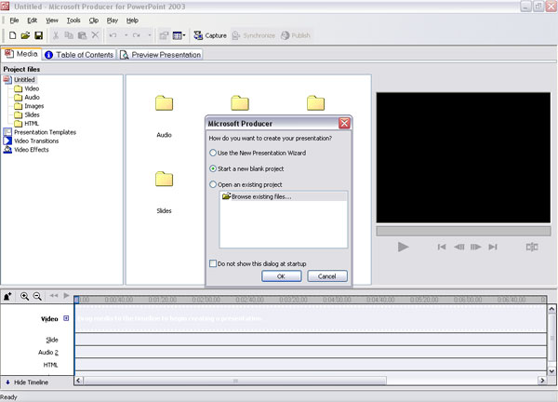
Εικόνα 1

Ενεργοποιούμε την επιλογή Start a new blank project και πατάμε ΟΚ. Στη συνέχεια, στα δεξιά και κάτω από τη δήλωση Project File βρίσκονται κάποιοι διαθέσιμοι φάκελοι που αντιπροσωπεύουν τον τύπο αρχείων που μπορούμε να εισάγουμε στο project μας. Σε αυτή την περίπτωση θα χρησιμοποιήσουμε τους φάκελους video και slides.
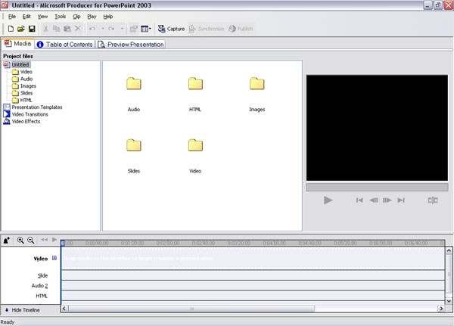
Εικόνα 2

Αρχικά πατάμε πάνω στο φάκελο Video.
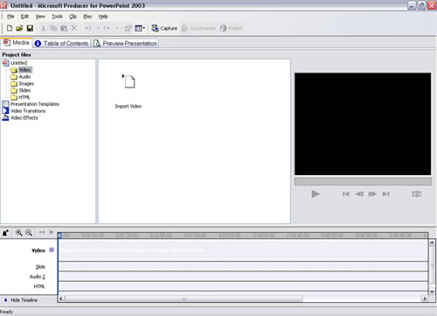
Εικόνα 3

Εμφανίζεται η επιλογή Import Video. Κάνουμε διπλό κλικ πάνω στην επιλογή για να εισάγουμε το video που θέλουμε να συγχρονιστεί με τις διαφάνειες. Αφού επιλέξουμε την τοποθεσία όπου είναι αποθηκευμένο το βίντεο πατάμε Open. Έπειτα, το video εμφανίζεται και το σέρνουμε με το ποντίκι στη γραμμή χρόνου (timeline), όπως δείχνει η Εικόνα 4.
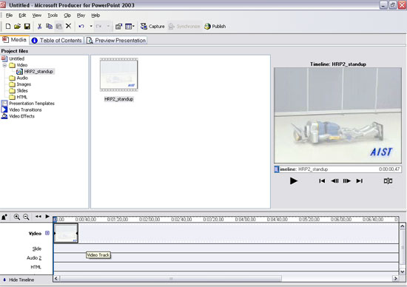
Εικόνα 4

Δίπλα ακριβώς από το εικονίδιο του video βρίσκονται τα κουμπιά του zoom in και zoom out. Ανάλογα με τη διάρκεια του video πατάμε τόσες φορές τα κουμπιά αυτά όσες χρειάζεται για να τοποθετήσουμε σωστά τις διαφάνειες.
Στη συνέχεια κάνουμε κλικ στο φάκελο slides για να εισάγουμε τις διαφάνειες.
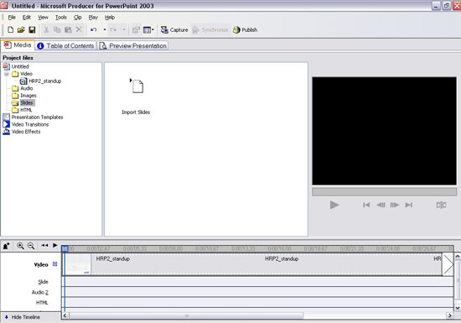
Εικόνα 5

Όπως και πριν, διπλό κλικ στο Import Slides και επιλέγουμε το αρχείο παρουσίασης που θέλουμε να εισάγουμε. Βλέπουμε ότι άνοιξαν όλες οι διαφάνειες και πρέπει τώρα να τις τοποθετήσουμε με τη σειρά στο χρόνο που θέλουμε να εμφανίζονται.
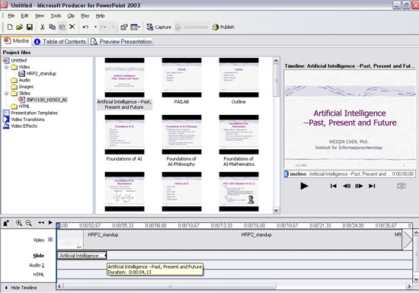
Εικόνα 6

Αφού σύρουμε την πρώτη διαφάνεια, ή όποια άλλη επιθυμούμε, ανάλογα με τη σχεδίαση του συγχρονισμού που έχουμε κάνει, θα παρατηρήσουμε ότι αρχικά καταλαμβάνει όλο το χώρο της γραμμής χρόνου. Αυτό που πρέπει να γίνει είναι να πάμε στο τέλος της διαφάνειας και να μειώσουμε το εύρος της ανάλογα με τη διάρκεια που θέλουμε να έχει. Έπειτα ακολουθούμε την ίδια διαδικασία για όλες τις διαφάνειες.
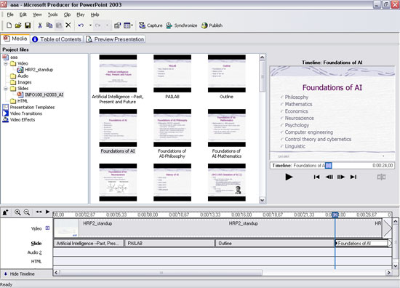
Εικόνα 7

Μόλις τελειώσουμε με τις διαφάνειες, το μόνο που έχει μείνει είναι να διαλέξουμε τον τρόπο εμφάνισης του video και των διαφανειών. Κάνουμε κλικ στο Presentation Templates, επιλέγουμε αυτό που μας ενδιαφέρει και το σέρνουμε στη γραμμή χρόνου όπως δείχνει η Εικόνα 8. Πρέπει να τραβήξουμε το Template στη γραμμή χρόνου έτσι ώστε το τέλος του να συμπίπτει με το τέλος του video και των διαφανειών
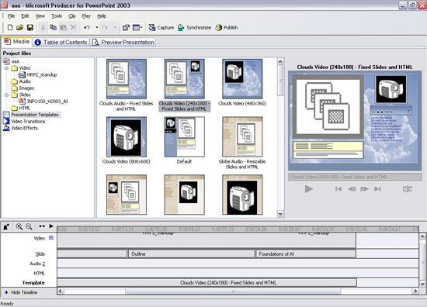
Εικόνα 8

Στη συνέχεια, πηγαίνουμε στο Preview Presentation για να δούμε την παρουσίαση που φτιάξαμε.
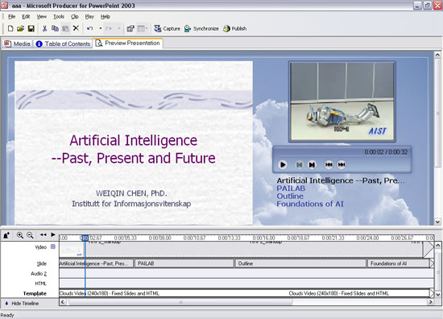
Εικόνα 9

Αν έχει γίνει κάποιο λάθος, επιστρέφουμε σε κάποιο προηγούμενο βήμα για να το διορθώσουμε. Αν όλα είναι εντάξει, τότε μέσω της επιλογής File→Publish Presentation ανοίγει ο οδηγός που θα μας βοηθήσει να δημιουργήσουμε τη συγχρονισμένη παρουσίασης μας. Στο σημείο αυτό πρέπει να γίνουν διάφορες επιλογές όπως, που θα αποθηκευτεί το έργο, τι ταχύτητα σύνδεσης στο δίκτυο θα έχει ο θεατής κτλ.
Τέλος, πηγαίνουμε στο φάκελο που έγινε η αποθήκευση του έργου μας και τρέχουμε το αρχείο με κατάληξη .html, οπότε βλέπουμε το έργο μας μέσα από τον πλοηγό (Browser).
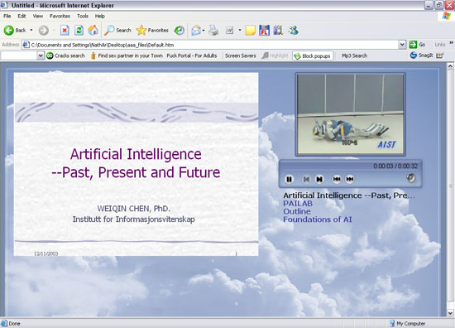
Εικόνα 10

Αν τώρα επιθυμούμε το έργο αυτό να δημοσιευτεί στο διαδίκτυο, θα πρέπει να επικοινωνήσουμε με το διαχειριστή του δικτύου στο οποίο ανήκουμε, προκειμένου να ανεβάσει τα αρχεία του έργου σε κάποιο web server.

Συγχρονισμός διαφανειών με SMIL και Helix Server

Στην ενότητα αυτή αναλύεται το πώς μπορούν να χρησιμοποιηθούν οι τεχνολογίες SMIL, Real Video, Real & Helix Server προκειμένου να συγχρονίσει κανείς ένα αρχείο τύπου real video με τις διαφάνειες. Όπως υποδηλώνει και το όνομά της SMIL (Synchronised Multimedia Integration Language) πρόκειται για μία γλώσσα η οποία έχει σα στόχο το συγχρονισμό κατανεμημένων πολυμέσων και την παρουσίασή τους. Αναγνώστες που θέλουν να εισέρθουν σε τεχνικά θέματα για τη SMIL μπορούν να ανατρέξουν στο παράρτημα «Επισκόπηση της SMIL» προκειμένου να διαβάσουν μία σύντομη επισκόπηση της. Μία απλή επισκόπηση δείχνει πόσο πολύπλοκη είναι η SMIL και δύσχρηστη όχι μόνο στους απλούς χρήστες αλλά και σε τεχνικούς. Το βαθμό δυσκολίας αυξάνει και η έλλειψη πλήρους συμβατότητας διαδεδομένων λογισμικών αναπαραγωγής όπως ο RealPlayer ή και θέματα απόδοσης τους. Η εμπειρία έχει δείξει ότι ο RealPlayer δεν παρουσιάζει σταθερή συμπεριφορά αναπαραγωγής σχετικά πολύπλοκων αρχείων SMIL τα οποία έχουν δημιουργήσει οι χρήστες, χωρίς τη χρήση ενός ειδικού εργαλείου, όπως o SMOX Editor της εταιρίας Manalee ή ο RealPresenter της Accordent. Τα εργαλεία έχουν μεν το θετικό ότι διασφαλίζουν συμβατότητα με το RealPlayer, έχουν όμως τα εξής σχετικά μειονεκτήματα:
- Είναι ακριβά της τάξεως των 1000 Ευρώ και άνω. Αυτό σημαίνει ότι δε μπορεί κάθε χρήστης να προμηθευτεί μία άδεια χρήσης, η οποία συνδέεται με την IP διεύθυνση του Η/Υ.
- Απαιτούν την εξοικείωση με τη σύνταξη και τις δυνατότητες της smil.
- Τα smil αρχεία που παράγουν είναι σχετικά πολύπλοκα και δύσκολα να τα χειριστεί ο απλός χρήστης ή ακόμη και οι τεχνικοί.
Τα παραπάνω μπορούν να ξεπεραστούν με τον ορισμό και χρήση συγκεκριμένων πρότυπων αρχείων (templates), τα οποία να διακρίνονται από την απλότητά τους και τα οποία θα μπορούν να δημιουργήσουν και διαχειριστούν ακόμη και απλοί χρήστες. Στην επόμενη ενότητα περιγράφεται ένα σύνολο από τέτοια αρχεία και πως μπορεί να βασιστεί κανείς σε αυτά για να δημιουργήσει πολύ εύκολα μία πολυμεσική σύνθεση του αρχείου βίντεο μίας διάλεξης με τις διαφάνειες, με συγχρονισμένο τρόπο, δίχως να χρειάζεται κανείς να μελετήσει τη SMIL.

Λειτουργικότητα της πρότυπης παρουσίασης
Στην ενότητα αυτή παρουσιάζεται η λειτουργικότητα μίας παρουσίασης που έχει δημιουργηθεί με βάση τη συγκεκριμένη πρότυπη παρουσίαση σε SMIL. Ένας απλός χρήστης μπορεί να χρησιμοποιήσει το συγκεκριμένο πρότυπο προκειμένου να δημιουργήσει τη δική του πολυμεσική παρουσίαση.
Η Εικόνα 10 απεικονίζει το αποτέλεσμα του συγκεκριμένου προτύπου και το οποίο βρίσκεται στο URL rtsp://vod.grnet.gr/uoa/merakos/di235/04_5_04A/Dialexh.smil . Μπορεί να διακρίνει κανείς τις εξής περιοχές (regions):
- Όλο το υπόβαθρο (Background) που ουσιαστικά είναι ένα αρχείο JPEG. Ο τίτλος του τμήματος και στα λογότυπα του ΕΚΠΑ και του ΚΛΕΙΔΙ αποτελούν μέρος του αρχείου JPEG.
- Την περιοχή του βίντεο (VIDEO) στη πάνω δεξιά γωνία.
- Την περιοχή της τρέχουσας διαφάνειας (Slides) στο αριστερό μέρος.
- Την περιοχή με τους αριθμούς των διαφανειών (CHAPTER-RT).
- Την περιοχή με το λογότυπο του e-Class κάτω από την περιοχή του βίντεο.
- Την περιοχή με το λογότυπο των διαφανειών κάτω από την περιοχή του βίντεο και πάνω από τους αριθμούς των διαφανειών.

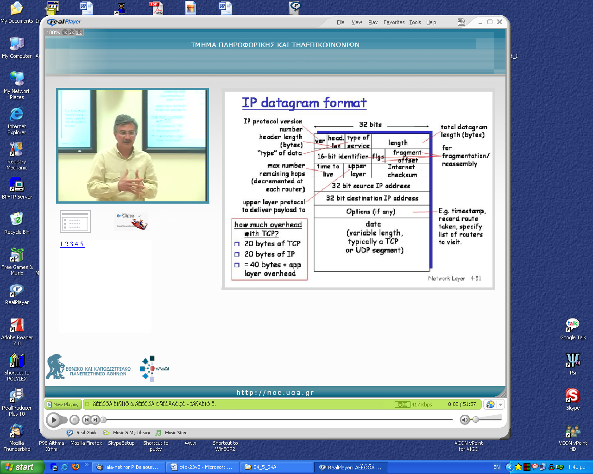
Εικόνα 11
Η λειτουργικότητα είναι απλή και περιγράφεται παρακάτω. Όταν ο χρήστης συνδεθεί στο URL τότε μπορεί να παρακολουθήσει τη διάλεξη. Στο επάνω αριστερό μέρος εμφανίζεται το βίντεο της παρουσίασης. Στο δεξιό μέρος εμφανίζονται οι διαφάνειες της παρουσίασης οι οποίες αλλάζουν μόνες τους χωρίς να απαιτείται κάποια ενέργεια από το χρήστη. Ο χρήστης, μπορεί να επιλέξει σε ποια διαφάνεια θέλει να πάει επιλέγοντας τον αριθμό της διαφάνειας. Οι αριθμοί των διαφανειών εμφανίζονται κάτω από την περιοχή του βίντεο. Μαζί με την επιλεγμένη διαφάνεια προβάλλεται και το τμήμα του βίντεο που αντιστοιχεί στη διαφάνεια.
Μία άλλη δυνατότητα που έχει ο χρήστης στη διάθεσή του είναι μέσω της μπάρας του RealPlayer, στο κάτω μέρος, την οποία μετακινώντας μπορεί να πάει σε άλλη χρονική στιγμή της διάλεξης. Κάθε φορά, αυτόματα, θα εμφανίζεται η διαφάνεια η οποία αντιστοιχεί στη συγκεκριμένη χρονική στιγμή.
Εάν ο χρήστης κάνει κλικ πάνω στο λογότυπο του e-Class θα ανοίξει η σελίδα του μαθήματος στο e-Class.
Στην επόμενη ενότητα ακολουθούν οδηγίες για το πώς μπορεί ένας απλός χρήστης να πραγματοποιήσει αλλαγές χρησιμοποιώντας αυτό το πρότυπο (Εικόνα 12).
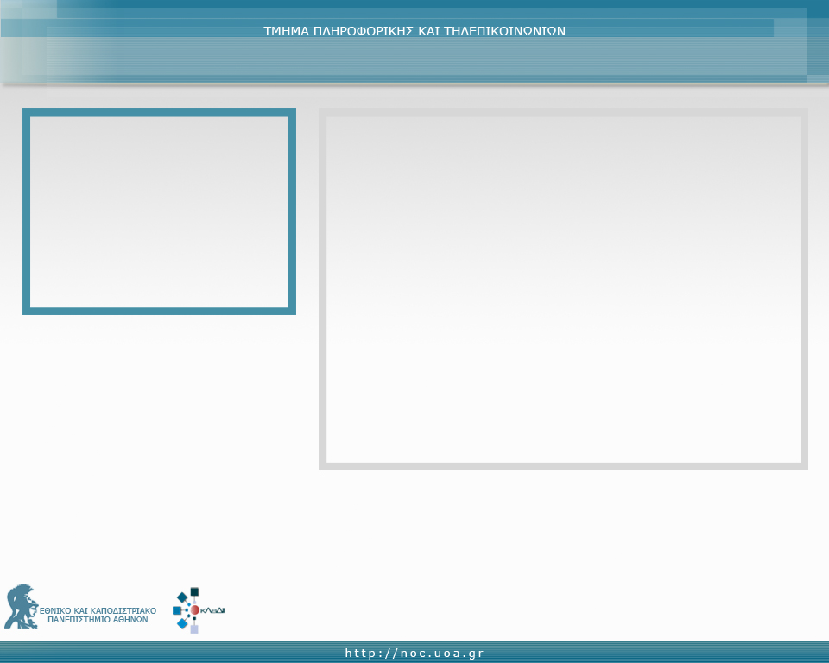

Εικόνα 12

Οδηγίες
Προκειμένου να συγχρονίσει ένας απλός χρήστης τις διαφάνειες με το βίντεο, απαιτείται να χρησιμοποιήσει τα ακόλουθα λογισμικά:
- Ένα text editor. Προτείνεται ο Notepad για τους χρήστες των Windows.
- To λογισμικό RealPlayer τον οποίο μπορεί να κατεβάσει από το σύνδεσμο:
Download Real Player
- Το αρχείο με το video του ομιλητή
- Την παρουσίαση σε PowerPoint
- Τα αρχεία του προτύπου.

Απαιτούμενα Αρχεία
Τα πρώτα βήματα για να ξεκινήσετε είναι τα ακόλουθα:
- Δημιουργείστε ένα νέο φάκελο στον τοπικό σας δίσκο. Δώστε στο φάκελο ένα χαρακτηριστικό όνομα σε σχέση με το μάθημα και τον αριθμό της διάλεξης.
- Αντιγράψτε τα αρχεία dialexh.smil, chapter.rt, pcimg.rp και το αρχείο του βίντεο με κατάληξη “.rm” στο φάκελο αυτό. Τα αρχεία αυτά είναι διαθέσιμα στο ΠΑΡΑΡΤΗΜΑ – ΠΡΟΤΥΠΑ ΑΡΧΕΙΑ ΓΙΑ SMIL και στο Διαδίκτυο, στην ιστοσελίδα http://mc.gunet.gr/templates/smil.

Αρχείο βίντεο
- Μετονομάστε το αρχείο βίντεο σε videο.rm. Σε περίπτωση που θέλετε να κρατήσετε το αρχικό όνομα του αρχείου, τότε θα πρέπει να ενημερώσετε τη γραμμή 17 του αρχείου dialexh.smil με το νέο όνομα στη θέση του ”./video.rm”.

Διάρκεια διάλεξης
- Είναι πολύ σημαντικό να ορίσετε στα αρχεία dialexh.smil, chapter.rt και pcimg.rp τη διάρκεια του βίντεο σε δευτερόλεπτα. Στις παρακάτω γραμμές, γραμμή 15 του dialexh.smil, γραμμή 1 του chapter.rt και γραμμή 2 του pcimg.rp, αντικαταστήστε το «3117» με τη διάρκεια του δικού σας αρχείου βίντεο. Στο αρχείο dialexh.smil, γραμμή 15, μην παραλείψετε την κατάληξη «s» στο τέλος της διάρκειας. Για να βρείτε ποια είναι η διάρκεια του δικού σας αρχείου βίντεο, μπορείτε να αναπαράγετε το αρχείο με το RealPlayer, όπου η διάρκεια του βίντεο απεικονίζεται στο δεξιό μέρος της πράσινης γραμμής. Για παράδειγμα στην Εικόνα 13 η διάρκεια είναι 10: 32, δηλαδή 10 λεπτά και 32 δευτερόλεπτα, άρα 632 δευτερόλεπτα.
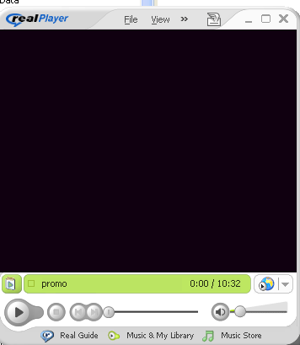
Εικόνα 13
Είναι πολύ σημαντικό να είναι σωστά ορισμένη η διάρκεια του βίντεο. Εάν είναι λάθος τότε δε θα λειτουργεί σωστά η δυνατότητα χρήσης της μπάρας για να διατρέχει κανείς την πολυμεσική παρουσίαση.

Διαφάνειες
- Δημιουργείστε από το αρχείο της power point παρουσίασης σας τις διαφάνειες ως αρχεία PNG. Μέσω της εντολής «αποθήκευση ως» (save as) και επιλέγοντας το φορμάτ PNG, αφού δώσετε το όνομα του αρχείου, πατήστε «αποθήκευση» (save). Το πρόγραμμα θα σας ρωτήσει αν θέλετε να σώσετε μόνο το συγκεκριμένο slide ή όλα τα slides της παρουσίασης. Επιλέξτε «κάθε slide» (every slide). Το πρόγραμμα θα σώσει κάθε slide με διαφορετικό όνομα (slide1.png, slide2.png, κοκ) σε ένα φάκελο με το όνομα που έχετε επιλέξει εσείς.
- Μεταφέρετε όλα τα αρχεία png στον κατάλογο που εργάζεστε με τα αρχεία smil της συγκεκριμένης διάλεξης.

Χρόνοι αλλαγής των διαφανειών
Το αρχείο pcimg.rp περιέχει τα στοιχεία που αφορούν στην αυτόματη αλλαγή των διαφανειών.
- Δημιουργείστε στο αρχείο pcimg.rp μία γραμμή για κάθε διαφάνεια, όπως φαίνεται στο παράρτημα στις γραμμές 4-8 για τις πέντε διαφάνειες του παραδείγματος. Δώστε το κατάλληλο όνομα στις διαφάνειες.
- Δημιουργείστε στο αρχείο pcimg.rp μία γραμμή για κάθε διαφάνεια, όπως φαίνεται στο παράρτημα στις γραμμές 9 - 13 για τις πέντε διαφάνειες του παραδείγματος. Συσχετίστε το target με το image-handle της προηγούμενης γραμμής που προσθέσατε, όπως στο παράδειγμα. Δώστε τη χρονική στιγμή που θέλετε να αλλάζει αυτόματα η διαφάνεια σε δευτερόλεπτα.
Το αρχείο chapter.rt περιέχει τα στοιχεία που αφορούν στη μετάβαση σε συγκεκριμένη διαφάνεια, όταν επιλέγει κανείς τον αριθμό της διαφάνειας κάτω από την περιοχή του βίντεο.
- Δημιουργείστε στο αρχείο chapter.rt μία γραμμή για κάθε διαφάνεια. Δώστε τον αριθμό της. Επίσης, δώστε τη χρονική στιγμή που εμφανίζεται η διαφάνεια όχι σε δευτερόλεπτα αλλά στη μορφή ώρα: λεπτό: δευτερόλεπτο όπως στο παράδειγμα.
Μπορείτε να χρησιμοποιήσετε το αρχείο TimeStamps.xls που βρίσκετε στο URL http://mc.gunet.gr/templates/smil για να δημιουργήσετε εύκολα τα περιεχόμενα των αρχείων pcimg.rp και chapter.rt. Στη συνέχεια, αντιγράψτε τα μέσω του προγράμματος Notepad.

Αλλαγή υποβάθρου.
- Ο χρήστης μπορεί να αντικαταστήσει το αρχείο JPEG της εικόνας ΧΧ με οποιαδήποτε άλλο αρχείο JPEG. Προσοχή, το αρχείο JPEG πρέπει να έχει διάσταση 960 Χ 768 pixels. Στη συνέχεια θα πρέπει να τοποθετήσει το αρχείο αυτό σε ένα δικτυακό τόπο, π.χ. στον προσωπικό του δικτυακό χώρο και να ενημερώσει τη γραμμή 16 του αρχείου dialexh.smil με το νέο URL στη θέση του «http://noc.uoa.gr/SmilFiles/DI_VS.jpg». Μπορείτε να χρησιμοποιήσετε και το γενικό υπόβαθρο που βρίσκεται στο URL http://mc.gunet.gr/templates/smil/bck.jpg ή το πιο γενικό υπόβαθρο http://mc.gunet.gr/templates/smil/gen_bck.jpg .
Για τη δημιουργία του background προτείνεται η χρήση του λογισμικού Adobe Photoshop. Μία άλλη εναλλακτική είναι η χρήση ελεύθερου λογισμικού όπως το HoverSnap ή το GIMP (http://www.gimp.org/).

Χρήση του HoverSnap (Εικόνα 14)
- Μπορείτε να κατεβάσετε το λογισμικό από το σύνδεσμο http://www.snapfiles.com/get/hoversnap.html .
- Εγκαταστήστε το λογισμικό αυτό στον προσωπικό σας Η/Υ.
- Στη συνέχεια δημιουργείστε το υπόβαθρο που θέλετε στο PowerPoint.
- Τρέξτε το hovershap. Ρυθμίστε το κατάλληλα, δηλαδή επιλέξτε το format JPEG, ενεργοποιήστε το resize και επιλέξτε τη διάσταση 960 Χ 768 pixels
- Κάντε full screen το υπόβαθρο και στη συνέχεια screen capture με το HoverSnap. Μπορείτε να χρησιμοποιήσετε οποιοδήποτε πρόγραμμα screen capture. Το HoverSnap βολεύει γιατί ταυτόχρονα με το print screen κάνει και resize στο παραγόμενο αρχείο.
- Μεταφέρετε το αρχείο σε ένα δικτυακό τόπο, π.χ., στο λογαριασμό σας και δώστε το κατάλληλο URL.
- Ενημερώστε το αρχείο dialexh.smil σύμφωνα με τις οδηγίες αλλαγής υποβάθρου.
Για να κάνετε ένα προσωρινό έλεγχο, μπορείτε να μεταφέρετε το αρχείο jpeg στο φάκελο εργασίας σας και να δηλώσετε στο αρχείο dialexh.smil το όνομα του π.χ. “./mybackground.jpg” στη θέση του «http://noc.uoa.gr/SmilFiles/DI_VS.jpg» στη γραμμή 16.
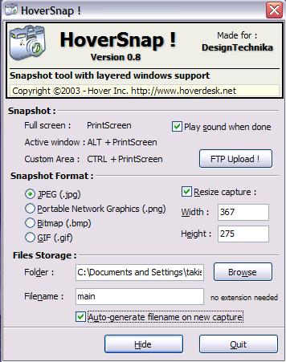
Εικόνα 14

Σύνδεση με το e-Class
- Σε περίπτωση που είναι επιθυμητή η σύνδεση με το e-Class, δηλώστε στη γραμμή 20 το URL του μαθήματος στο e-Class, στη θέση του http://eclass.di.uoa.gr/D328. Αν αυτό δεν είναι επιθυμητό μπορείτε να αφαιρέσετε τις γραμμές 19, 20 και 21.

Λογότυπο διαφανειών
- Εάν δεν θέλετε να απεικονίζεται το λογότυπο των διαφανειών, αφαιρέστε τις γραμμές 23,24 και 25 στο αρχείο dialexh.smil.

Δοκιμές
Προκειμένου να διαπιστώσετε εάν έχετε δημιουργήσει σωστά την παρουσίαση, κάντε διπλό κλικ στο αρχείο dialexh.smil ή ανοίξτε το αρχείο αυτό μέσω του RealPlayer.
Εάν δεν σας βγάζει κάποιο μήνυμα λάθους και είστε ικανοποιημένοι με το αποτέλεσμα τότε η πολυμεσική σας παρουσίαση είναι έτοιμη για χρήση στον Η/Υ σας. Απομένει μόνο η διαδικασία δημοσιοποίησης της παρουσίασής σας στο Διαδίκτυο, εάν επιθυμείτε να έχουν πρόσβαση οι φοιτητές σας σε αυτήν.

Δημοσιοποίηση παρουσιάσεων SMIL
Δημοσιοποίηση (publishing) παρουσιάσεων σημαίνει ότι τις διαθέτετε στους φοιτητές σας μέσω του Διαδικτύου. Αυτό σημαίνει ότι πρέπει να μεταφέρετε τα αρχεία της παρουσίασης σας σε κάποιον εξυπηρετητή του τύπου Helix Server, Real Server ή Helix DNA Server. Διακρίνουμε τις παρακάτω περιπτώσεις.

Εάν το ίδρυμά σας διαθέτει Helix ή Real Server
Συμπιέστε τα αρχεία του φάκελου εργασίας και στείλτε τα αρχεία αυτά στο διαχειριστή του VoD εξυπηρετητή, ώστε να τα τοποθετήσει σε έναν κατάλογο που θα έχει το ίδιο όνομα με το φάκελο εργασίας σας. Ο διαχειριστής θα πρέπει να σας επιστρέψει το URL του smil αρχείου, το οποίο θα πρέπει να ανακοινώσετε στους φοιτητές σας μέσω της ιστοσελίδας του μαθήματος ή του e-Class.

Εάν το ίδρυμά σας δεν διαθέτει έναν Ηelix ή Real Server
Μπορείτε να χρησιμοποιήσετε τον εξυπηρετητή VoD του GUnet. Ακολουθείστε τις οδηγίες που υπάρχουν στο url http://mcvod.gunet.gr .

ΠΑΡΑΡΤΗΜΑ Α – ΠΡΟΤΥΠΑ ΑΡΧΕΙΑ ΓΙΑ SMIL
Αρχείο Smil (dialexh.smil)
1: <smil xmlns="http://www.w3.org/2001/SMIL20/Language" xmlns:rn="http://features.real.com/2001/SMIL20/Extensions">
2: <head>
3: <meta name="generator" content=" "/>
4: <layout>
5: <root-layout id="root_layout" width="1000" height="800" backgroundColor="rgb(255,255,255)"/>
6: <region id="Diafania_Logo" z-index="5" showBackground="always" fit="fill" width="67" height="49" top="394" bottom="443" left="35" right="35"/>
7: <region id="CHAPTER-RT" backgroundColor="white" z-index="4" showBackground="always" fit="meet" width="200" height="200" top="459"
bottom="659" left="33" right="33"/>
8: <region id="E-Class_Logo" z-index="3" showBackground="always" fit="fill" width="74" height="40" top="399" bottom="439" left="152" right="152"/>
9: <region id="Slides" z-index="2" showBackground="always" fit="fill" width="578" height="423" top="138" bottom="538" left="391" right="391"/>
10: <region id="VIDEO" z-index="1" showBackground="always" fit="fill" width="320" height="240" top="135" bottom="377" left="32" right="32"/>
11: <region id="Background" z-index="0" showBackground="always" fit="fill" width="1000" height="800" top="0" bottom="829" left="0" right="0"/>
12: </layout>
13: </head>
14: <body>
15: <par fillDefault="transition" dur="3117s">
16: <img id="Image1" dur="indefinite" region="Background" src="http://noc.uoa.gr/SmilFiles/DI_VS.jpg"/>
17: <video id="Video1" dur="indefinite" region="VIDEO" src="./video.rm"/>
18: <ref id="Clip2" dur="indefinite" region="Slides" src="./pcimg.rp"/>
19: <img id="Image4" dur="indefinite" region="E-Class_Logo" src="http://noc.uoa.gr/SmilFiles/e_class.gif">
20: <area alt="e-Class URL" external="true" href="http://eclass.di.uoa.gr/D328" id="Image4_area_0" rn:sendTo="_osdefaultbrowser"/>
21: </img>
22: <text id="Text1" fill="freeze" dur="indefinite" region="CHAPTER-RT" src="./chapter.rt"/>
23: <img id="DIAF_LOGO" dur="indefinite" region="Diafania_Logo" src="http://noc.uoa.gr/SmilFiles/diafania.jpg">
24: <area external="true" href="http://www.noc.uoa.gr" id="DIAF_LOGO_area_0" rn:sendTo="_osdefaultbrowser"/>
25: </img>

26: </par>
27: </body>
28: </smil>

Αρχείο chapter.rt
1: <window bgcolor="white" width="200" height="200" duration="3117">
2: <a href="command:seek(00:00:00)" target="_player">1 </a>
3: <a href="command:seek(00:37:52)" target="_player">2 </a>
4: <a href="command:seek(00:39:00)" target="_player">3 </a>
5: <a href="command:seek(00:44:41)" target="_player">4 </a>
6: <a href="command:seek(00:50:41)" target="_player">5 </a>
7: </window>

Αρχείο pcimg.rp
1: <imfl>
2: <head timeformat="dd:hh:mm:ss.xyz" background-color="black" bitrate="30000"
width="512" height="384" duration="3117"
3: />
4: <image handle="51" name="Slide51.png"mime=image/png"/>
5: <image handle="52" name="Slide52.png"mime=image/png"/>
6: <image handle="53" name="Slide53.png"mime=image/png"/>
7: <image handle="54" name="Slide54.png"mime=image/png"/>
8: <image handle="55" name="Slide55.png"mime=image/png"/>
9: <fadein start="0" duration="0" target="51"/>
10: <fadein start="2272" duration="0" target="52"/>
11: <fadein start="2340" duration="0" target="53"/>
12: <fadein start="2681" duration="0" target="54"/>
13: <fadein start="3041" duration="0" target="55"/>
14: </imfl>

ΠΑΡΑΡΤΗΜΑ Β - Επισκόπηση της SMIL

Όπως υποδηλώνει και το όνομά της SMIL (Synchronised Multimedia Integration Language) πρόκειται για μία γλώσσα η οποία έχει σαν στόχο το συγχρονισμό κατανεμημένων πολυμέσων και την παρουσίασή τους σε μία σύνοδο. Η SMIL παρουσιάστηκε ολοκληρωμένη για πρώτη φορά τον Ιούνιο του 1998 από την W3C ενώ τον Αύγουστο του 2001 παρουσιάστηκε η δεύτερη έκδοσή της.
Η SMIL γλώσσα ως υποσύνολο της XML παρουσιάζει δενδρική δομή όπως και η XML. Μια βασική διαφορά της, από την XML είναι πως ενώ η XML μπορεί να χρησιμοποιήσει οποιοδήποτε όνομα element, η SMIL έχει προκαθορισμένα ονόματα των elements και attributes που χρησιμοποιεί. Μια ακόμα διαφορά είναι το γεγονός πως στη SMIL επιτρέπεται μόνο μία ριζική οντότητα η οποία μάλιστα πρέπει να έχει το όνομα smil. Συνεπώς ολόκληρη η πληροφορία μια παρουσίασης συγχρονισμένου οπτικοακουστικού υλικό περιέχεται μεταξύ των tags:
<smil>
…

</smil>

Για το διαχωρισμό των δύο εκδόσεων της SMIL χρησιμοποιείται το attribute: xmlns = “http://www.w3.org/2001/SMIL20/Language” το οποίο δηλώνει πως το έγγραφο SMIL που ακολουθεί είναι έγγραφο SMIL 2.0. Για τη SMIL 1.0 δεν υπάρχει κάποιος ιδιαίτερος τρόπος δήλωσής της αλλά υπονοείται πως το tag <smil> όταν δεν έχει το παραπάνω attribute αφορά την πρώτη έκδοση της γλώσσας.
Κάθε smil element περιέχει δύο παιδιά όπως και στην html, τα head και body. Το πρώτο από αυτά χρησιμοποιείται για
- τη δήλωση κάποιας μεταπληροφορίας του εγγράφου
- την οριοθέτηση των περιοχών προβολής του περιεχομένου της παρουσίασης
- διαφόρων ηχητικών και χωρικών εφέ που χρησιμοποιούνται κατά την παρουσίαση των οντοτήτων της παρουσίασης. Τέτοια εφέ είναι δυνατόν να οριστούν μόνο στην SMIL 2.0.
ενώ το δεύτερο αφορά τον ακριβή προσδιορισμό των οντοτήτων της παρουσίασης που θα εμφανιστούν σε κάθε περιοχή που οροθετήθηκε εντός του head. Επίσης, στο body ορίζεται και ο τρόπος συγχρονισμού των οντοτήτων αυτών. Πρέπει να σημειωθεί πως το element <head> δεν είναι απαραίτητο. Συνεπώς το SMIL παίρνει πλέον τη μορφή:
<smil xmlns = “http://www.w3.org/2001/SMIL20/Language”>
<head> … </head>
<body> … </body>
</smil>

Η ανάλυση θα ακολουθήσει την παραπάνω δομή για να διευκολύνει την κατανόηση της δομής της SMIL.

1. Head
Τα κυριότερα elements που χρησιμοποιούνται στο <head> είναι τα εξής
- meta: ορίζει μεταπληροφορία για το ίδιο το SMIL
- layout: αρχικοποιεί το μέγεθος, θέση, χρώμα υποβάθρου και επίπεδο των περιοχών που θα χρησιμοποιηθούν κατά την παρουσίαση
- transition: ορίζει τα ηχητικά και χωρικά εφέ που θα χρησιμοποιηθούν από ορισμένες οντότητες κατά την παρουσίασή τους.

2. Meta
Το element <meta> χρησιμοποιείται μόνο για την πληροφόρηση που θεατή μιας SMIL παρουσίασης για κάποια χαρακτηριστικά της παρουσίασης όπως είναι:
- title: Ο τίτλος της παρουσίασης
- author: Ο συντάκτης της παρουσίασης
- about: Κάποιο μικρό σχόλιο για την παρουσίαση
Για τον ορισμό αυτών των χαρακτηριστικών δεν παίρνει κάποια τιμή αλλά περιέχει δύο attributes, τα name και content τα οποία ορίζουν τον τύπο της μεταπληροφορίας και την τιμή που αυτή έχει αντίστοιχα, όπως φαίνεται παρακάτω:

<meta name = “title” content = “Introduction to SMIL”/>
<meta name = “author” content = “Exarchakos Georgios”/>
<meta name = “about” content = “Read this tutorial if you want to
start learning the basics of SMIL”/>
Για κάθε νέα μεταπληροφορία της παρουσίασης που ορίζεται δημιουργείται και ένα καινούριο element <meta>.

3. Layout
Το element layout ορίζει αρχικά το μέγεθος όλης της επιφάνειας της παρουσίασης μέσω του παιδιού-element root-layout. Για τις περιοχές που ορίζει εντός της επιφάνειας αυτής χρησιμοποιεί ένα άλλο παιδί-element, το region. Το <root-layout> καθώς και το <region> μπορούν να προσδιορίσουν το μέγεθος μιας περιοχής με τη χρήση των attributes width και/ή height. Δεν είναι υποχρεωτική η χρήση αυτών των attributes αλλά όποια διάσταση παραλείπεται τότε αυτή επεκτείνεται έως ότου συναντήσει το τέλος της αντίστοιχης διάστασης της ολικής επιφάνειας. Για τον ορισμό της θέσης κάθε περιοχής χρησιμοποιούνται τα attributes
- left: απόσταση της αριστερής ακμής της παρουσίασης από την αριστερή ακμή της περιοχής
- top: απόσταση της επάνω ακμής της παρουσίασης από την πάνω ακμή της περιοχής
- right: απόσταση της δεξιάς ακμής της παρουσίασης από την δεξιά ακμή της περιοχής
- bottom: απόσταση της κάτω ακμής της παρουσίασης από την κάτω ακμή της περιοχής
Πρέπει να σημειωθεί πως η SMIL 1.0 δεν υποστηρίζει τα attributes right και bottom. Επίσης, στη SMIL 2.0 με τη χρήστη και των τεσσάρων μπορεί να προσδιορισθεί ακριβώς όχι μόνο η θέση αλλά και το μέγεθος μιας περιοχής. Όποιο από αυτά παραλείπεται τότε τίθεται η τιμή 0 σε αυτό. Τα παραπάνω attributes (left, right, top, bottom, width, height) είναι δυνατόν να χρησιμοποιούν και απόλυτες τιμές (πλήθος pixel που έχει η κάθε διάσταση) αλλά και ποσοστιαία με αναφορά την αντίστοιχη διάσταση της ολικής επιφάνειας της παρουσίασης. Για τον λόγο αυτό το root-layout δεν μπορεί να ορίσει ποσοστιαίες διαστάσει καθώς επίσης και τη θέση της ολικής επιφάνειας μιας και αυτή ορίζεται από τον SMIL Player. Τέλος τα root-layout και region χρησιμοποιούν το attribute backgroundColor (για τη SMIL 2.0) ή background-color (για τη SMIL 1.0) για να ορίσουν το χρώμα του φόντου αντίστοιχα το καθένα στις περιοχές που ορίζει. Τα παραδείγματα που ακολουθούν δίνουν ακριβέστερα παραδείγματα:
<layout>
<root-layout backgroundColor = “white” height = “420” width = “770”/>
<region backgroundColor = “white” height = “26%” width = “20%” left = “30%” top = “18%”/>
</layout>
Το παραπάνω τμήμα κώδικα ορίζει μια παρουσίαση διαστάσεων 770*420 και μια περιοχή εντός της επιφάνειας αυτής η οποία έχει ύψος ίσο με το 26% του 420, πλάτος 30% του 770 ενώ τοποθετείται σε μια απόσταση από τα αριστερά 30% του 770 και από πάνω 18% του 420. Η ολική επιφάνεια καθώς και η περιοχή έχουν χρώμα φόντου άσπρο. Οι τιμές που μπορεί να πάρει το attribute backgroungColor είναι είτε τριπλέτες RGB (π.χ backgroundColor = “rgb(123,123,123)”) είτε δεκαεξαδική αναπαράσταση (π.χ backgroundColor = “#0000ff”) είτε προκαθορισμένες λέξεις όπως αυτή που χρησιμοποιήθηκε στο παραπάνω παράδειγμα. Τέλος σε κάθε region είναι επιβεβλημένος ο ορισμός μιας ταυτότητας μοναδικής σε όλο το έγγραφο που χρησιμοποιείται στο body για την τοποθέτηση των οντοτήτων της παρουσίασης εντός των περιοχών.
Αξίζει να σημειωθεί και η δυνατότητα της SMIL 2.0 να ορίζει υποπεριοχές μιας περιοχής. Τότε ισχύει ό,τι αναφέρθηκε παραπάνω με τη διαφορά ότι οι ποσοστιαίες πλέον διαστάσεις αναφέρονται όχι τις διαστάσεις του root-layout αλλά της περιοχής στην οποία αντήκουν. Για παράδειγμα:

<region backgroundColor="white" height="26%" width="20%" left="50%" top="56%" id="Slides">
<region backgroundColor="#CC9966" height="0%" width="0%" left="0%" top="0%" id="subslides"/>
</region>
Τέλος, η SMIL προκειμένου να λύσει περιπτώσεις επικάλυψης περιοχών μπορεί να θέσει επίπεδα έτσι ώστε να ορίζεται ποια από τις επικαλυπτόμενες περιοχές θα καλύπτει την άλλη. Αυτό επιτυγχάνεται με ένα ακόμα attribute το z-index το οποίο παίρνει τιμές από το μηδέν και πάνω με προκαθορισμένη το μηδέν το οποίο παριστά το πιο βαθύ επίπεδο. Το ακόλουθο παράδειγμα δείχνει τη χρήση του z-index:
<layout>
<root-layout backgroundColor="white" height="420" width="770" id="root"/>
<region z-index="3" backgroundColor="white" height="26%" width="20%" left="30%" top="18%" id="Links"/>
<region z-index="2" backgroundColor="white" left="26%" height="30%" width="20%" top="18%" id="Logo"/>
</layout>
Στο παραπάνω παράδειγμα, οι δύο περιοχές επικαλύπτονται αλλά η “Links” καλύπτει την “Logo” επειδή έχει z-index = “3” ενώ η άλλη μικρότερο.

4. Transition
Πρόκειται για δυνατότητα μόνο της SMIL 2.0. Με το συγκεκριμένο element ορίζεται ο τύπος του εφέ που θα χρησιμοποιηθεί από κάποια οντότητα της παρουσίασης. Τα εφέ αυτά αφορούν τον τρόπο που κάποια οντότητα εμφανίζεται ή εξαφανίζεται σε/από μια περιοχή. Για να προσδιοριστεί αυτό το εφέ χρειάζεται αφ’ ενός ο τύπος του εφέ και από ποιο σημείο της οντότητας και προς ποια κατεύθυνση θα αρχίσει να εφαρμόζεται. Για παράδειγμα το:
<transition subtype="fromLeft" type="slideWipe" id="leftSlide"/>
ορίζει ένα εφέ το οποίο προκαλεί την προβαλλόμενη οντότητα να εισάγεται στην περιοχή της ακολουθώντας έναν οριζόντιο άξονα από τα αριστερά. Ο ορισμός μοναδικής ταυτότητας του εφέ είναι απαραίτητος ώστε να μπορεί να προσδιοριστεί όταν πρέπει να χρησιμοποιηθεί.
Συνεπώς, ένα element head το οποίο να ενσωματώνει ολόκληρη την παραπάνω λειτουργικότητα είναι το ακόλουθο:
<head>
<meta name="title" content="Introduction to Data Networks"/>
<meta name="author" content="Exarchakos Georgios"/>
<meta name="about" content="Demo SMIL presentation"/>
<layout>
<root-layout backgroundColor="white" height="420" width="770" id="root"/>
<region z-index="3" backgroundColor="white" height="26%" width="20%" left="30%" top="18%" id="Links"/>
<region z-index="3" backgroundColor="white" left="3%" height="15%" width="24%" top="85%" id="Logo"/>
<region z-index="2" backgroundColor="white" height="26%" width="20%" left="40%" top="37%" id="Video"/>
<region z-index="1" backgroundColor="white" height="26%" width="20%" left="50%" top="56%" id="Slides">
<region backgroundColor="#CC9966" height="0%" width="0%" left="0%" top="0%" id="subslides"/>
</region>
<region backgroundColor="white" right="38%" height="6%" width="6%" bottom="1%" id="back"/>
<region backgroundColor="white" right="44%" height="6%" width="6%" bottom="1%" id="rewind"/>
<region backgroundColor="white" right="26%" height="6%" width="6%" bottom="1%" id="next"/>
<region backgroundColor="white" right="20%" height="6%" width="6%" bottom="1%" id="forward"/>
<region backgroundColor="white" right="35%" height="20" width="3%" bottom="1%" id="counter"/>
</layout>
<transition subtype="fromTop" type="slideWipe" id="downSlide"/>
<transition subtype="fromBottom" type="slideWipe" id="upSlide"/>
<transition subtype="horizontal" type="ellipseWipe" id="ellipse"/>
<transition subtype="fromRight" type="slideWipe" id="rightSlide"/>
<transition subtype="fromLeft" type="slideWipe" id="leftSlide"/>
<transition borderColor="maroon" borderWidth="2" subtype="topLeft" type="diagonalWipe" dur="2s" id="toprightSlide"/>
<transition fadeColor="white" subtype="fadeToColor" type="fade" id="fadeWhite"/>
<transition fadeColor="#FFCC66" subtype="fadeToColor" type="fade" id="fadeOrange"/>
<transition dur="4s" fadeColor="white" subtype="fadeFromColor" type="fade" id="transIn1"/>
</head>

5. Body
Εντός του element body επιτυγχάνεται όλος ο ορισμός, συγχρονισμός και προβολή των οντοτήτων. Στη συνέχεια αναλύεται ο τρόπος ορισμού των οντοτήτων και οι μέθοδοι συγχρονισμού τους.

5.1 Ορισμός Περιεχομένου
Το περιεχόμενο μιας παρουσίασης μπορεί να παρουσιάζει μεγάλη ποικιλία. Η SMIL είναι σε θέση να υποστηρίξει ένα μεγάλο αριθμό μορφών πολυμέσων τα οποία συμβολίζονται από τα εξής tags:
Πίνακας 1: SMIL Clip Tags
Tag | Χρήση
<animation/> | Clips κινουμένων σχεδίων όπως FlashPlayer (.swf)
<audio/> | Ήχος όπως WAV, MP3
<brush/> | Χρωματίζει την περιοχή που παρουσιάζεται ένα clip
<img/> | Εικόνες JPEG (.jpg), GIF (.gif), ή PNG (.png)
<ref/> | Όταν το clip δεν υπάγεται σε καμία από τις άλλες κατηγορίες π.χ. SMIL (.smi, .smil)
<text/> | Στατικά αρχεία κειμένου ή inline κείμενο
<textstream/> | Ρεύμα κειμένου π.χ RealText
<video/> | Video όπως mpg, avi, mov

Για κάθε ένα από τα παραπάνω tags μπορεί να προσδιορισθεί μία μοναδική ταυτότητα μέσω του ίδιου attribute που χρησιμοποιήθηκε και από τις regions: id = “video1”. Για παράδειγμα:
<video src="video1.mov" id="video1"/>

Στο συγκεκριμένο παράδειγμα φαίνεται και ο τρόπος που ορίζεται το συγκεκριμένο clip που θα παρουσιαστεί. Με το attribute src προσδιορίζεται το URL το οποίο δείχνει στο clip που θα παρουσιάσει το συγκεκριμένο element (εδώ video). Στην SMIL 2.0 υποστηρίζονται και σχετικά μονοπάτια εκτός από URL, σε σχέση με το μονοπάτι που βρίσκεται το SMIL αρχείο. Το element όμως αυτό, δεν περιέχει την απαραίτητη πληροφορία για το πού ακριβώς θα παρουσιαστεί το clip. Αυτό επιτυγχάνεται με τη χρήση του attribute region το οποίο παίρνει τιμές από τις ταυτότητες που έχουν οριστεί για τις περιοχές στο τμήμα layout του head. Για παράδειγμα:
<video region = “Video” src="video1.mov" id="video1"/>

Μια ιδιαίτερη περίπτωση είναι το text clip το οποίο μπορεί να ορίσει τα δεδομένα εισόδου του όχι μόνο από κάποιο αρχείο αλλά και άμεσα μέσω της δομής: “data:,mydata” όπως παορυσιάζεται στο ακόλουθο snippet:
<text region="Links" id="lnk1" src="data:,mydata"/>

το οποίο θα εμφανίσει στην περιοχή lnk1 τη γραμματοσειρά mydata.
Για κάθε ένα από τα παραπάνω clips είναι δυνατόν να οριστούν παράμετροι με τη χρήση του element param. Στο element αυτό ορίζεται το όνομα της παραμέτρου, name, και η τιμή του, value μέσω των attributes:
<text region="Links" id="lnk1" src="data:,mydata"/>
<param name="vAlign" value="center"/>
<param name="fontColor" value="blue"/>
</text>

Το συγκεκριμένο τμήμα κώδικα θα παρουσιάσει την γραμματοσειρά με χρώμα μπλε και κεντραρισμένη στην περιοχή προβολής της. Υπάρχουν μια πληθώρα άλλων παραμέτρων ενός κειμένου όπως
- hAlign
- backgroundColor
- fontWeight, κλπ
Όπως και σε κάθε html κείμενο υπάρχει περίπτωση ο browser να μην μπορέσει να εντοπίσει κάποιο URL ή μονοπάτι που περιέχεται στο αρχείο, έτσι και στη SMIL ο media player μπορεί να μην βρει το μονοπάτι ή URL κάποιου clip. Για την περίπτωση αυτή προστίθεται σε κάθε clip το attribute alt το οποίο παίρνει σαν τιμή μια γραμματοσειρά που θα εμφανιστεί στη θέση του clip όταν αυτό δεν εντοπιστεί. Τέλος υπάρχουν δύο ακόμα αρκετά σημαντικά attributes (transIn, fit) τα οποία αφορούν τον τρόπο εμφάνισης του clip εντός της περιοχής του. Το transIn προσδιορίζει το transition effect που θα χρησιμοποιηθεί για την εμφάνισή του και η τιμή του είναι ένα id από τα transition elements που ορίστηκαν στο head. Το fit με πιθανές τιμές {fill, scroll, meet} διαμορφώνει το μέγεθος του clip έτσι ώστε:
- fill: να καλύπτει όλη την περιοχή στην οποία προβάλλεται παραμορφώνοντας οσοδήποτε οποιαδήποτε διάστασή του
- meet: χωρίς να αλλοιώνονται οι αναλογίες των διαστάσεών του, μία διάστασή του να είναι ίση με την αντίστοιχη διάσταση της περιοχής του και η άλλη να είναι μικρότερη από την αντίστοιχη της περιοχής του
- scroll: (δεν επιτελείται καμία παραμόρφωση των διαστάσεων του clip) αν είναι μεγαλύτερο από την περιοχή προβολής του τότε η περιοχή του εμφανίζει μπάρες κύλισης ώστε να είναι δυνατόν με την κύλιση της κάθε μπάρας να εμφανιστεί όλο.
Κάποια παραδείγματα είναι τα ακόλουθα:
<img fit="meet" transIn="transIn1" region="back" src="./back.gif" alt="back"/>
<img fit="meet" transIn="transIn1" region="next" src="./next.gif" alt="next"/>

5.2 Ομαδοποίηση Περιεχομένου
Το body είναι σε θέση όπως αναφέρθηκε και στα κεφάλαια 3 και 4 να χρησιμοποιεί παράλληλους ή/ και ακολουθιακούς άξονες για το συγχρονισμό των οντοτήτων. Η υλοποίηση αυτών αξόνων γίνεται με τη χρήση των elements par, seq και excl.
Το par προκαλεί την ταυτόχρονη παρουσίαση των elements που περιέχει υιοθετώντας όχι έναν άξονα για το καθένα αλλά κατασκευάζοντας έναν κοινό άξονα για όλα τα παράλληλα elements. Αυτό αναγκάζει όλα τα elements να μετατοπίζονται χρονικά από μια μετατόπιση ενός. Σε περίπτωση που κάποιο από τα παράλληλα elements σταματήσει να προβάλλεται τότε τα υπόλοιπα συνεχίζουν έως ότου σταματήσει το par. Η διάρκεια του par ταυτίζεται με τη διάρκεια του «μακροβιότερου» element. Εντούτοις, μπορεί να οριστεί το par να λήξει είτε μετά από κάποιο συγκεκριμένο χρονικό διάστημα είτε όταν τελειώσει κάποιο συγκεκριμένο element που περιέχει.
Το seq παρουσιάζει τα clips που περιέχει το ένα μετά το άλλο όπως έχουν οριστεί στο αρχείο SMIL. Ένα clip αρχίζει να παρουσιάζεται μόνο όταν όλα τα προηγούμενά του έχουν τελειώσει. Την ίδια όμως συμπεριφορά παρουσιάζει ένα SMIL αρχείο όταν τα clips που περιέχει δεν ομαδοποιούνται κάτω από κάποιο par, seq, excl tag. Συνεπώς τα παρακάτω αρχεία είναι ισοδύναμα:

<smil xmlns="http://www.w3.org/2001/SMIL20/Language">
<body>
<audio src="song1.rm"/>
<audio src="song2.rm"/>
<audio src="song3.rm"/>
</body>
</smil>
<smil xmlns="http://www.w3.org/2001/SMIL20/Language">
<body>
<seq>
<audio src="song1.rm"/>
<audio src="song2.rm"/>
<audio src="song3.rm"/>
</seq>
</body>
</smil>

Τέλος το element excl είναι παρόμοιο με το seq παρουσιάζοντας και αυτό ένα μόνο clip κάθε φορά. Εντούτοις διαφέρει από το seq ως προς το γεγονός ότι προβάλλει τα clip όχι με τη σειρά που έχουν ορισθεί αλλά μόνο με βάση το πότε ξεκινά και τελειώνει το καθένα. Τα attributes που χρησιμοποιούνται για τον χρονισμό των elements παρουσιάζονται στην επόμενη παράγραφο.

5.3 Χρονισμός Περιεχομένου
Σε μια SMIL παρουσίαση για κάθε clip και tag ομαδοποίησης clip μπορεί να οριστεί ένα πλήθος attributes χρονισμού του κάθε element. Ο χρονισμός ενός element προσδιορίζεται είτε από τη χρονική στιγμή έναρξης παρουσίασής του (begin) είτε από τη διάρκειά του (dur) είτε από το τέλος του (end). Κάθε ένα από αυτά τα attributes παίρνει τιμές που έχουν μια από τις ακόλουθες μορφές:
- hh:mm:ss (όπου hh είναι οι ώρες 0-23, mm τα λεπτά 0-59, ss τα δευτερόλεπτα 0-59)
- Ax (όπου Α είναι ένας φυσικός αριθμός και χ = {h,m,s} τα οποία συμβολίζουν τις ώρες, λεπτά, δευτερόλεπτα αντίστοιχα)

Επίσης το attribute dur μπορεί να πάρει μια ακόμα τιμή: indefinite που ορίζει πως η διάρκεια του element είναι αόριστη και συνεπώς εάν δεν το σταματήσει άλλο κάτι θα διαρκεί επ’ άπειρο. Ειδικές τιμές έχει και το attribute begin και end τα οποία είναι σε θέση να «ακούσουν» συμβάντα πάνω σε άλλα elements. Οι τιμές αυτές για τη SMIL 2.0 έχουν τη σύνταξη “id.event”. Το id είναι μια ταυτότητα (π.χ id = “lnk”) μοναδική σε όλο το αρχείο και το event είναι κάποιο συμβάν όπως π.χ πάτημα του πλήκτρου του ποντικιού (activateEvent). Ορισμένα παραδείγματα παρουσιάζονται παρακάτω:

<img begin="10s" region="rewind" src="./down.gif" alt="first"/>
<par dur="indefinite" begin=" n2.activateEvent ;b4.activateEvent">
<img fill="hold" fit="fill" transIn="toprightSlide" region="subslides" src="./Slide3.jpg"/>
<text region="counter" src="data:,3">
<param value="center" name="hAlign"/>
<param value="center" name="vAlign"/>
<param value="blue" name="fontColor"/>
</text>
<img fit="meet" fill="hold" transIn="transIn1" region="back" id="b3" src="./back.gif" alt="back"/>
<img fit="meet" fill="hold" transIn="transIn1" region="next" id="n3" src="./next.gif" alt="next"/>
</par>

